SESIÓN 4: OPORTUNIDADES UNIVERSITARIAS Y PROFESIONALES
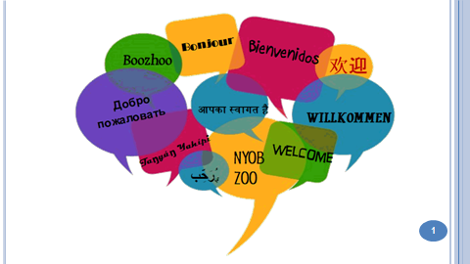 | 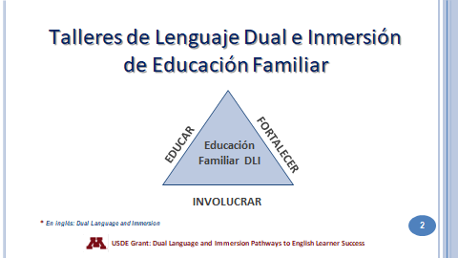
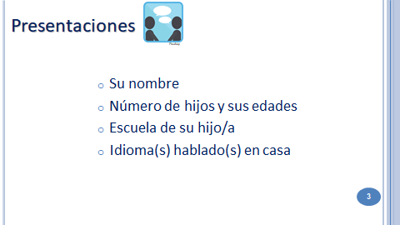 | 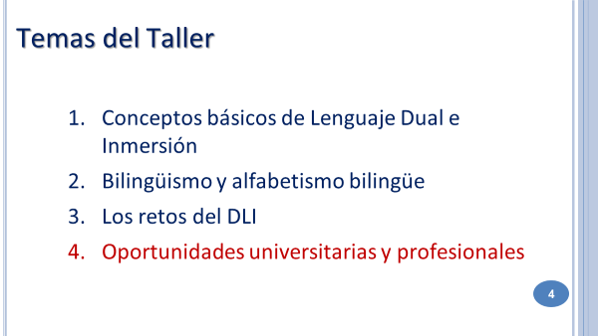

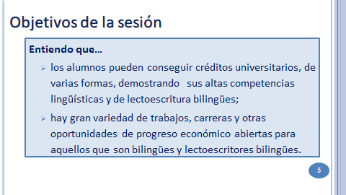 | 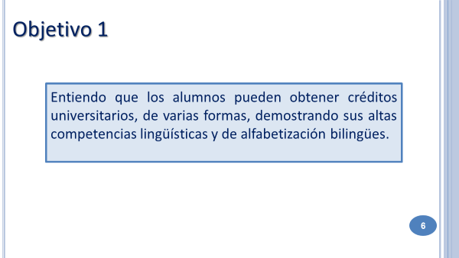
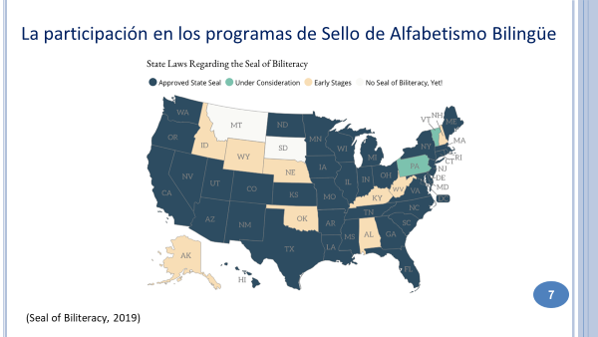  El Sello estatal de alfabetización bilingüe fue establecido en 2008 por el Código de Educación de California. Fue creado para dar reconocimiento a estudiantes que se graduarán de la preparatoria con un nivel alto de aptitud de expresión oral, lectura, y escritura en uno idioma o más además del inglés. El sello ha adquirido una inmensa popularidad en los Estados Unidos durante los últimos años. | 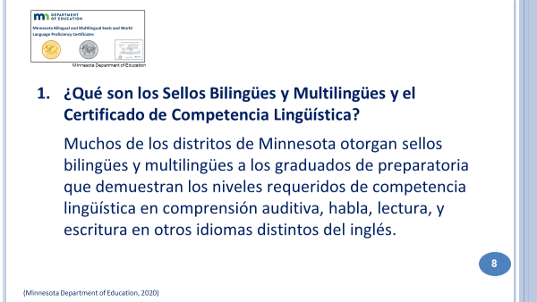
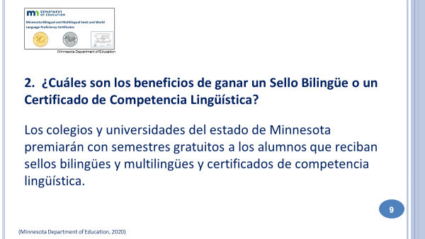 | 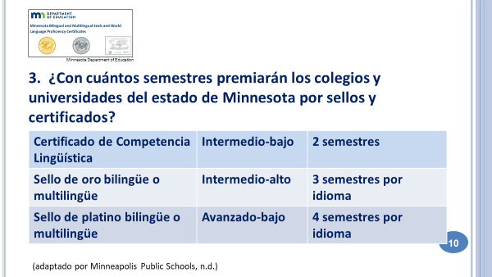
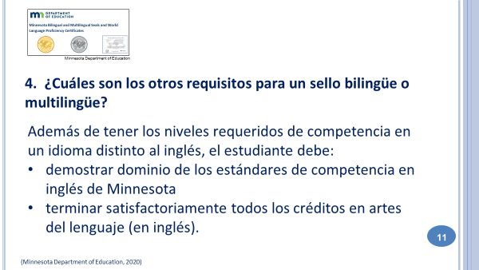 | 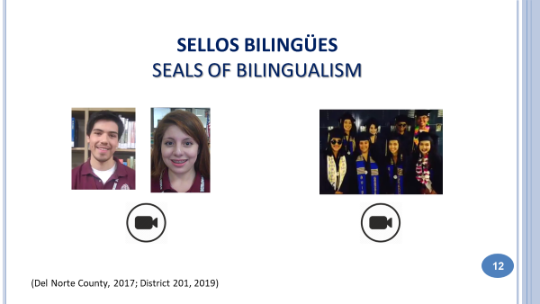
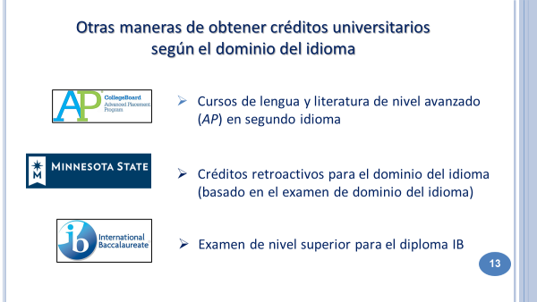  Los alumnos con altos niveles de bilingüismo y alfabetización bilingüe pueden conseguir créditos universitarios, incluso antes de ir a la universidad, por diferentes vías. ¡Estas son excelentes maneras de obtener créditos universitarios GRATIS! | - La Colocación Avanzada (Advanced Placement, AP, en inglés) es un programa en los Estados Unidos y Canadá que ofrece planes de estudios universitarios y exámenes a los estudiantes de escuela secundaria. Los colegios y universidades estadounidenses a menudo otorgan créditos de cursos de pregrado a los estudiantes que toman estas clases.  - Minnesota State Colleges ofrecen créditos retroactivos para el dominio del idioma, basado en el examen de dominio del idiom).  - El diploma IB: Los alumnos que no obtienen el diploma IB siguen siendo candidatos elegibles para conseguir créditos universitarios. Pero, los alumnos que obtienen el diploma IB reciben más créditos universitarios que aquéllos que no lo hacen. Requisito para idioma extranjero IB: los alumnos deben estar en el nivel 6 - Los alumnos de DLI tienen un salto inicial para completar el requisito de idioma.
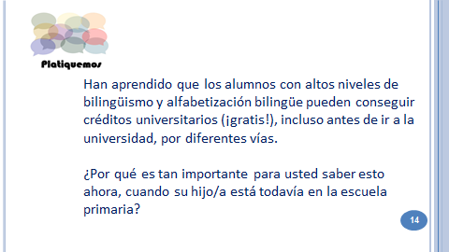 | 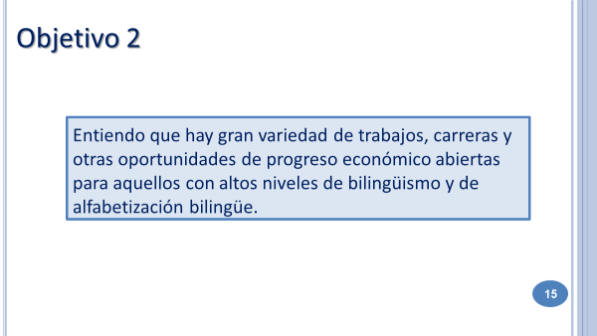
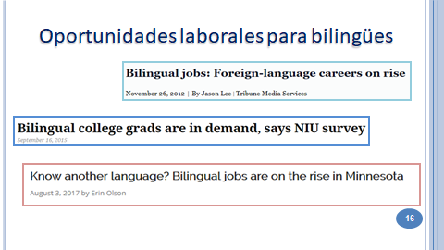  Los persones bilingües están en demanda en este momento y lo estarán aún más en el futuro. Aquí hay algunos titulares de varios medios de noticias. ¿Qué puede esperar su hijo de una carrera bilingüe? | 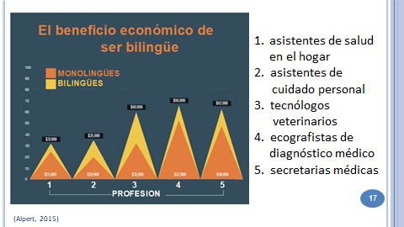  Los estudios han demostrado que los hablantes bilingües que utilizan sus idiomas con frecuencia ganan más dinero que los monolingües. Aquí hay un ejemplo de las diferencias salariales en el campo de la atención médica basadas en el bilingüismo.
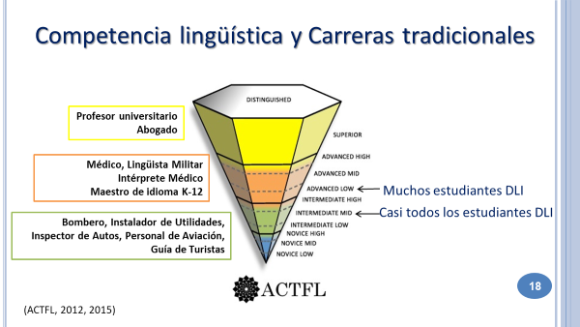 | Una experiencia K-12 en un programa DLI no es suficiente para adquirir el nivel de aptitud que se necesita en la mayoría de las carreras demandantes, tales como médico o abogado bilingüe, pero coloca a su hijo en un camino muy sólido hacia ese objetivo de gran aptitud. Virtualmente todos los estudiantes que se inscriben desde muy temprana edad in programas de inmersión tienen éxito para alcanzar niveles de aptitud intermedios del ACTFL al finalizar la preparatoria. En estos niveles, los alumnos tienen la capacidad de manejar satisfactoriamente conversaciones cotidianas en el lenguaje seleccionado. Muchos alumnos de inmersión, de hecho, alcanzan el nivel avanzado de dominio en el 12avo grado. Este gráfico muestra algunas carreras tradicionales para bilingües. Habrá muchas otras carreras para los bilingües en el futuro que no existen hoy.
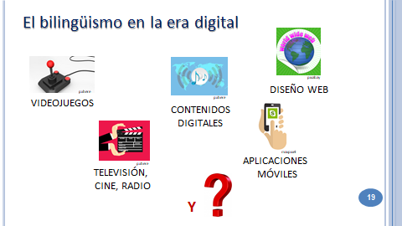  Los bilingües tienen una ventaja en la economía digital que es esencialmente global y requiere una mentalidad internacional trabajadora. | 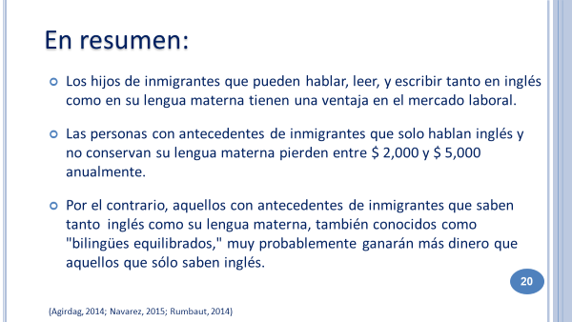
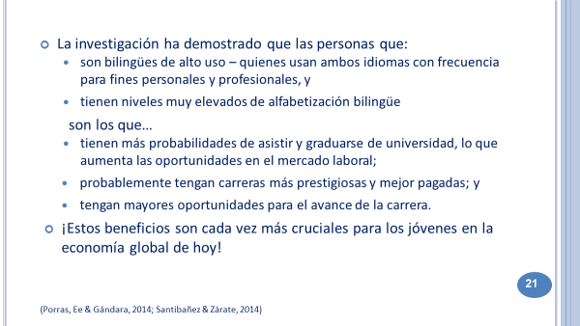 | 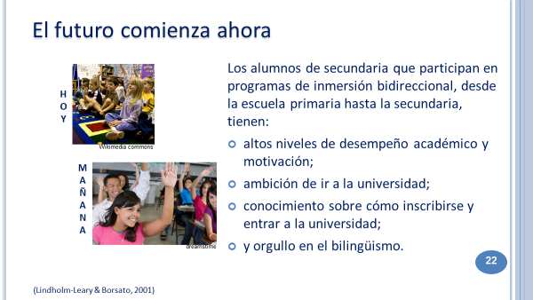
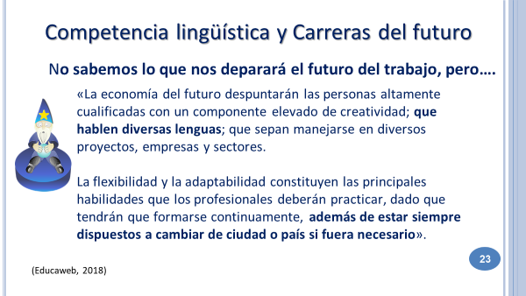  Diapositiva 24: ¡Tome un descanso! Diapositiva 25: ¡Vamos a jugar! | 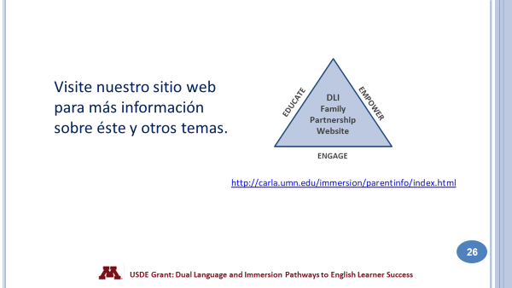
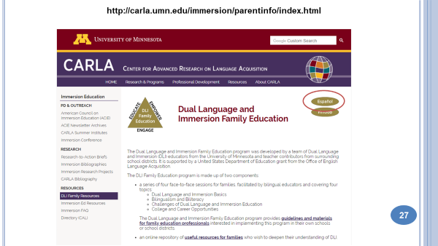 | 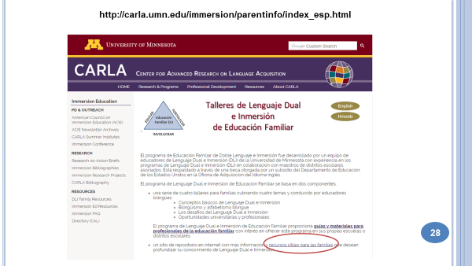
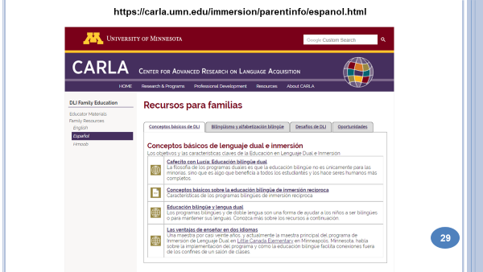
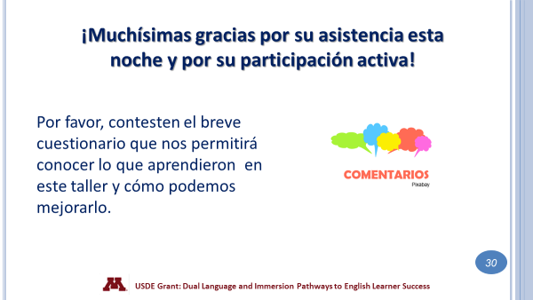 | ¡Lo consiguieron! ¡Han completado los cuatro talleres! ¡Es hora de obtener sus certificados y hora de celebrar! ¡Estamos muy agradecidos por su participación y esperamos que los hayamos ayudado a comprender mejor el programa educativo de sus hijos y cómo pueden ayudarles a sus hijos a tener éxito en la escuela y más allá!
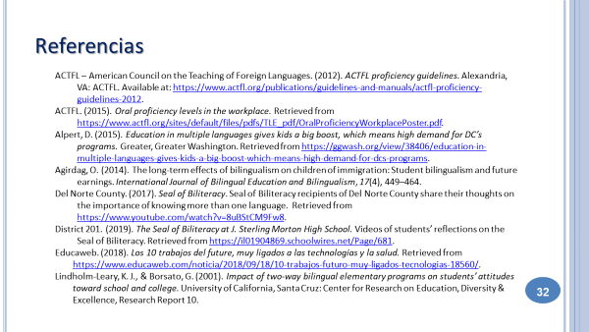 | 